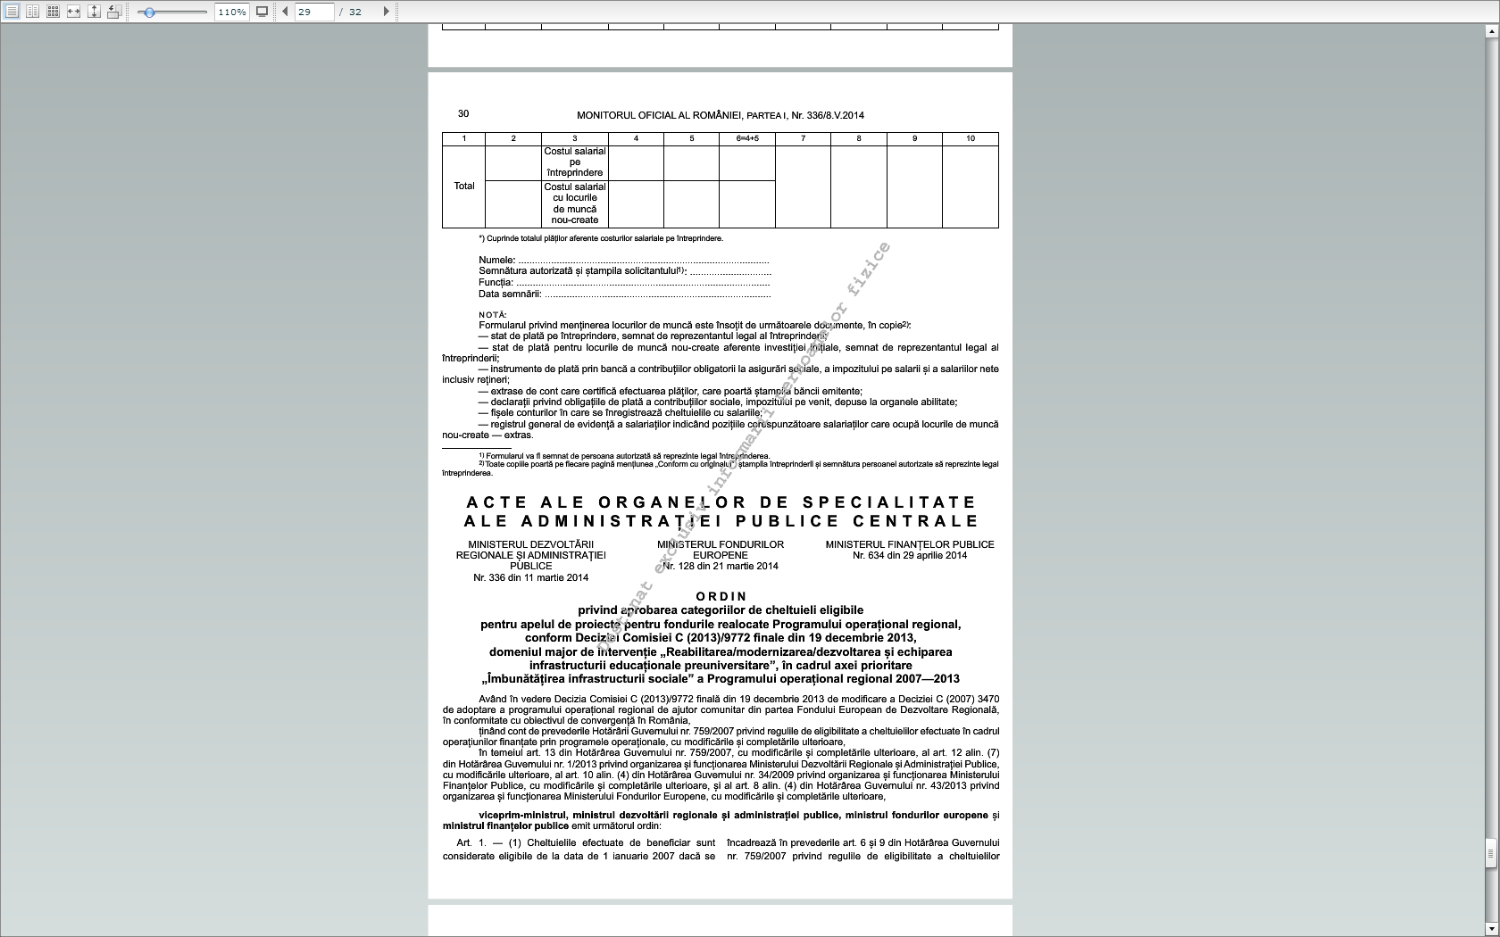

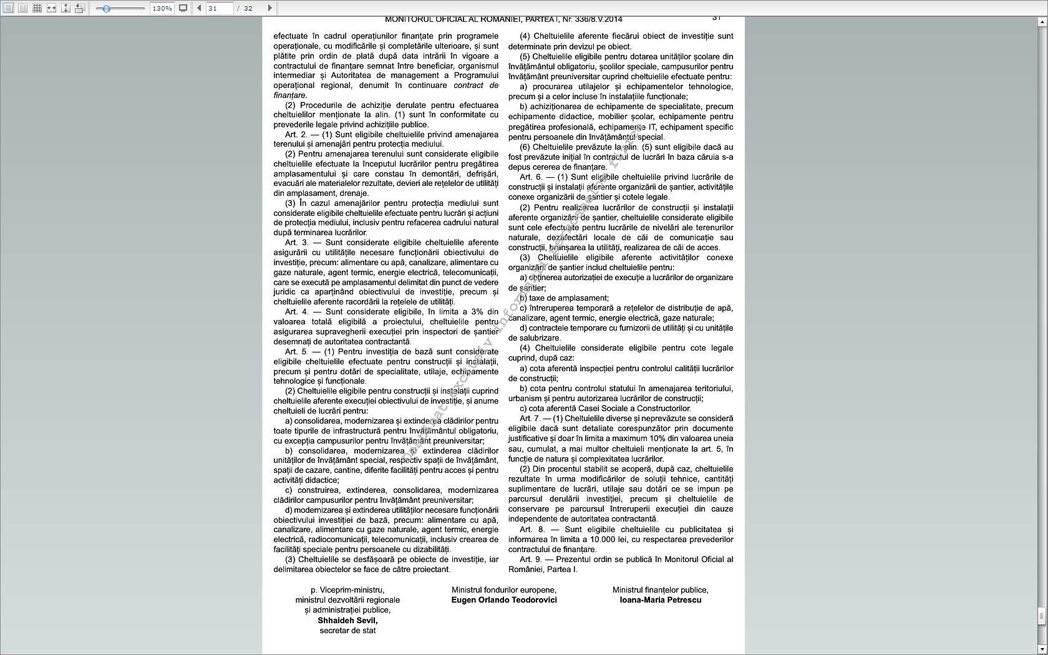

Ministerul Dezvoltării Regionale şi Administraţiei Publice Nr. 336 din 11 martie 2014
Ministerul Fondurilor Europene Nr. 128 din 21 martie 2014
Ministerul Finanţelor Publice Nr. 634 din 29 aprilie 2014

ORDIN
privind aprobarea categoriilor de cheltuieli eligibile pentru apelul de proiecte pentru fondurile realocate Programului operaţional regional, conform Deciziei Comisiei C (2013)/9772 finale din 19 decembrie 2013, domeniul major de intervenţie "Reabilitarea/modernizarea/dezvoltarea şi echiparea infrastructurii educaţionale preuniversitare", în cadrul axei prioritare "Îmbunătăţirea infrastructurii sociale" a Programului operaţional regional 2007 - 2013

Publicat în: Monitorul Oficial Nr. 336 din 8 mai 2014

Având în vedere Decizia Comisiei C (2013)/9772 finală din 19 decembrie 2013 de modificare a Deciziei C (2007) 3470 de adoptare a programului operaţional regional de ajutor comunitar din partea Fondului European de Dezvoltare Regională, în conformitate cu obiectivul de convergenţă în România,
ţinând cont de prevederile Hotărârii Guvernului nr. 759/2007 privind regulile de eligibilitate a cheltuielilor efectuate în cadrul operaţiunilor finanţate prin programele operaţionale, cu modificările şi completările ulterioare,
în temeiul art. 13 din Hotărârea Guvernului nr. 759/2007, cu modificările şi completările ulterioare, al art. 12 alin. (7) din Hotărârea Guvernului nr. 1/2013 privind organizarea şi funcţionarea Ministerului Dezvoltării Regionale şi Administraţiei Publice, cu modificările ulterioare, al art. 10 alin. (4) din Hotărârea Guvernului nr. 34/2009 privind organizarea şi funcţionarea Ministerului Finanţelor Publice, cu modificările şi completările ulterioare, şi al art. 8 alin. (4) din Hotărârea Guvernului nr. 43/2013 privind organizarea şi funcţionarea Ministerului Fondurilor Europene, cu modificările şi completările ulterioare,

viceprim-ministrul, ministrul dezvoltării regionale şi administraţiei publice, ministrul fondurilor europene şi ministrul finanţelor publice emit următorul ordin:

Art. 1 - (1) Cheltuielile efectuate de beneficiar sunt considerate eligibile de la data de 1 ianuarie 2007 dacă se încadrează în prevederile art. 6 şi 9 din Hotărârea Guvernului nr. 759/2007 privind regulile de eligibilitate a cheltuielilor efectuate în cadrul operaţiunilor finanţate prin programele operaţionale, cu modificările şi completările ulterioare, şi sunt plătite prin ordin de plată după data intrării în vigoare a contractului de finanţare semnat între beneficiar, organismul intermediar şi Autoritatea de management a Programului operaţional regional, denumit în continuare contract de finanţare.
(2) Procedurile de achiziţie derulate pentru efectuarea cheltuielilor menţionate la alin. (1) sunt în conformitate cu prevederile legale privind achiziţiile publice.
Art. 2 - (1) Sunt eligibile cheltuielile privind amenajarea terenului şi amenajări pentru protecţia mediului.
(2) Pentru amenajarea terenului sunt considerate eligibile cheltuielile efectuate la începutul lucrărilor pentru pregătirea amplasamentului şi care constau în demontări, defrişări, evacuări ale materialelor rezultate, devieri ale reţelelor de utilităţi din amplasament, drenaje.
(3) În cazul amenajărilor pentru protecţia mediului sunt considerate eligibile cheltuielile efectuate pentru lucrări şi acţiuni de protecţia mediului, inclusiv pentru refacerea cadrului natural după terminarea lucrărilor.
Art. 3 - Sunt considerate eligibile cheltuielile aferente asigurării cu utilităţile necesare funcţionării obiectivului de investiţie, precum: alimentare cu apă, canalizare, alimentare cu gaze naturale, agent termic, energie electrică, telecomunicaţii, care se execută pe amplasamentul delimitat din punct de vedere juridic ca aparţinând obiectivului de investiţie, precum şi cheltuielile aferente racordării la reţelele de utilităţi.
Art. 4 - Sunt considerate eligibile, în limita a 3% din valoarea totală eligibilă a proiectului, cheltuielile pentru asigurarea supravegherii execuţiei prin inspectori de şantier desemnaţi de autoritatea contractantă.
Art. 5 - (1) Pentru investiţia de bază sunt considerate eligibile cheltuielile efectuate pentru construcţii şi instalaţii, precum şi pentru dotări de specialitate, utilaje, echipamente tehnologice şi funcţionale.
(2) Cheltuielile eligibile pentru construcţii şi instalaţii cuprind cheltuielile aferente execuţiei obiectivului de investiţie, şi anume cheltuieli de lucrări pentru:
a) consolidarea, modernizarea şi extinderea clădirilor pentru toate tipurile de infrastructură pentru învăţământul obligatoriu, cu excepţia campusurilor pentru învăţământ preuniversitar;
b) consolidarea, modernizarea şi extinderea clădirilor unităţilor de învăţământ special, respectiv spaţii de învăţământ, spaţii de cazare, cantine, diferite facilităţi pentru acces şi pentru activităţi didactice;
c) construirea, extinderea, consolidarea, modernizarea clădirilor campusurilor pentru învăţământ preuniversitar;
d) modernizarea şi extinderea utilităţilor necesare funcţionării obiectivului investiţiei de bază, precum: alimentare cu apă, canalizare, alimentare cu gaze naturale, agent termic, energie electrică, radiocomunicaţii, telecomunicaţii, inclusiv crearea de facilităţi speciale pentru persoanele cu dizabilităţi.
(3) Cheltuielile se desfăşoară pe obiecte de investiţie, iar delimitarea obiectelor se face de către proiectant.
(4) Cheltuielile aferente fiecărui obiect de investiţie sunt determinate prin devizul pe obiect.
(5) Cheltuielile eligibile pentru dotarea unităţilor şcolare din învăţământul obligatoriu, şcolilor speciale, campusurilor pentru învăţământ preuniversitar cuprind cheltuielile efectuate pentru:
a) procurarea utilajelor şi echipamentelor tehnologice, precum şi a celor incluse în instalaţiile funcţionale;
b) achiziţionarea de echipamente de specialitate, precum echipamente didactice, mobilier şcolar, echipamente pentru pregătirea profesională, echipamente IT, echipament specific pentru persoanele din învăţământul special.
(6) Cheltuielile prevăzute la alin. (5) sunt eligibile dacă au fost prevăzute iniţial în contractul de lucrări în baza căruia s-a depus cererea de finanţare.
Art. 6 - (1) Sunt eligibile cheltuielile privind lucrările de construcţii şi instalaţii aferente organizării de şantier, activităţile conexe organizării de şantier şi cotele legale.
(2) Pentru realizarea lucrărilor de construcţii şi instalaţii aferente organizării de şantier, cheltuielile considerate eligibile sunt cele efectuate pentru lucrările de nivelări ale terenurilor naturale, dezafectări locale de căi de comunicaţie sau construcţii, branşarea la utilităţi, realizarea de căi de acces.
(3) Cheltuielile eligibile aferente activităţilor conexe organizării de şantier includ cheltuielile pentru:
a) obţinerea autorizaţiei de execuţie a lucrărilor de organizare de şantier;
b) taxe de amplasament;
c) întreruperea temporară a reţelelor de distribuţie de apă, canalizare, agent termic, energie electrică, gaze naturale;
d) contractele temporare cu furnizorii de utilităţi şi cu unităţile de salubrizare.
(4) Cheltuielile considerate eligibile pentru cote legale cuprind, după caz:
a) cota aferentă inspecţiei pentru controlul calităţii lucrărilor de construcţii;
b) cota pentru controlul statului în amenajarea teritoriului, urbanism şi pentru autorizarea lucrărilor de construcţii;
c) cota aferentă Casei Sociale a Constructorilor.
Art. 7 - (1) Cheltuielile diverse şi neprevăzute se consideră eligibile dacă sunt detaliate corespunzător prin documente justificative şi doar în limita a maximum 10% din valoarea uneia sau, cumulat, a mai multor cheltuieli menţionate la art. 5, în funcţie de natura şi complexitatea lucrărilor.
(2) Din procentul stabilit se acoperă, după caz, cheltuielile rezultate în urma modificărilor de soluţii tehnice, cantităţi suplimentare de lucrări, utilaje sau dotări ce se impun pe parcursul derulării investiţiei, precum şi cheltuielile de conservare pe parcursul întreruperii execuţiei din cauze independente de autoritatea contractantă.
Art. 8 - Sunt eligibile cheltuielile cu publicitatea şi informarea în limita a 10.000 lei, cu respectarea prevederilor contractului de finanţare.
Art. 9 - Prezentul ordin se publică în Monitorul Oficial al României, Partea I.

p. Viceprim-ministru, ministrul dezvoltării regionale şi administraţiei publice,
Shhaideh Sevil,
secretar de stat

Ministrul fondurilor europene,
Eugen Orlando Teodorovici

Ministrul finanţelor publice,
Ioana-Maria Petrescu

